Český svaz chovatelů - Sdružení chovatelů koček  pí. Alice Šimková  Maškova 3, 182 53 Praha 8, tel. 284 683 440, fax 284 681 451 | 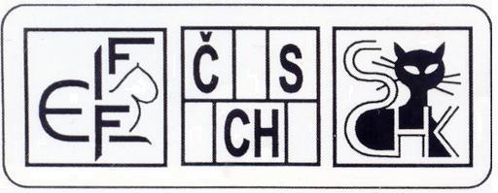

ŽÁDOST O PŘIZNÁNÍ TITULU:

DISTINGUISHED VARIETY MERIT (DVM)

kocourovi/kočce*: ________________________________________________________

datum narození: _________________________ (CZ)ČSCH LO/RIEX: ______________

jméno majitele, adresa (vč. PSČ), tel. spojení:___________________________________

________________________________________________________________________
*) nehodící se škrtněte

 | datum | místo
1.
2.
3.
4.
5.
6.
7.
8.
9.
10.
Kokardu objednávám* - neobjednávám*
K přiznání titulu Distinguished Variety Merit (DVM) je třeba, aby zvíře plně nebo předběžně uznaného plemene a barvy získalo min. 10 titulů BIV (BOV) na mezinárodních nebo národních výstavách ve třídách 1-12 v rozmezí min. 2 let a 1 dne. Započítávají se výsledky výstav konaných po 1.1.2008. Titul DVM se uvádí za celým jménem zvířete.

Prohlašuji, že uvedené údaje jsou pravdivé. Kopie diplomů přikládám.

Členství žadatele v ZO ČSCH: ……………………………………………………………..

V ____________________________________ dne _____________________________

Podpis žadatele: ___________________________________________________________

